Практична робота №1.
Тема: Розрахунок та вибір потужності двигунів.
Мета: Набуття навичок розрахунку потужності та вибору двигунів.
Теоретичні відомості.
Основна вимога при виборі електродвигуна – його відповідність умовам технологічного процесу робочої машини.
Вибір двигуна недостатньої потужності може призвести до порушення заданого циклу, зниженню продуктивності робочої машини. При цьому мають місце також його підвищений нагрів, прискорене старіння ізоляції та передчасний вихід двигуна з ладу.
Неприпустимим є також використання двигунів завищеної потужності, оскільки при цьому не лише зростає вартість ЕП, але і зростають втрати енергії за рахунок зниження ККД двигуна, а для асинхронного та вентильного ЕП знижується також коефіцієнт потужності.
Вибір двигуна проводиться в такій послідовності:
розрахунок потужності та попередній вибір двигуна; перевірка вибраного двигуна за умовами пуску, перевантаження та нагріву.
Якщо вибраний двигун задовольняє умовам перевірки, то на цьому вибір двигуна закінчується. Якщо ж двигун не задовольняє умовам перевірки, то вибирається інший двигун (зазвичай більшої потужності) і перевірка повторюється.
Основою для розрахунку потужності та вибору електродвигуна є навантажувальна діаграма та діаграма швидкості (тахограма) виконавчого органу робочої машини.
Хід роботи.
1. Робота ЕП характеризується графіками (мал.1), при цьому дані приведені в таблиці 1. Визначити розрахунковий момент та потужність двигуна і побудувати його навантажувальну діаграму.
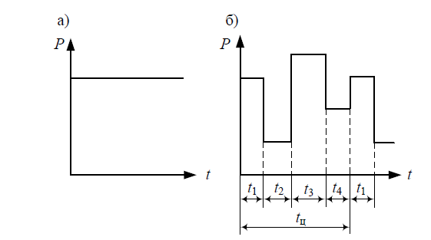
Рис.1. Навантажувальні діаграми електропривода при постійному (а) і змінному (б) тривалому навантаженні

Вказівки до виконання.
1. Визначаємо перепади швидкості:
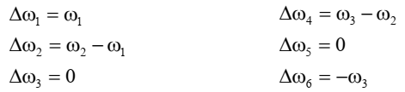
2. Сталий момент навантаження:
Мс = М₃ = М₅ = кНм (оскільки Δω₃ = Δω₅ = 0).
3. Із рівняння руху електроприводу маємо:
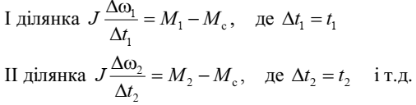
4. Визначаємо момент інерції робочої машини:
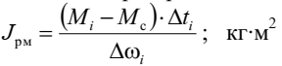
5. Визначаємо невідомі проміжки часу:
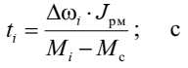
з урахуванням, що час циклу
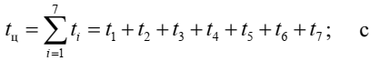
6. Визначаємо еквівалентний момент навантаження:
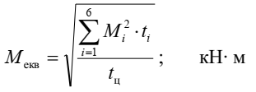
7. Визначаємо розрахункову потужність двигуна:
Р_{р} = к_{з} ⋅ М_{екв}⋅ ω_{с} ; кВт
де к_{з} - коефіцієнт запасу, враховує динамічні режими роботи двигуна.
к_{з} =1,1÷1,3.
ω_{с} - стала швидкість, ω_{с} =ω₂.
8. По каталогу проводять вибір двигуна, виходячи із умови:
Р_{н} ≥ Р_{р}.
9. Проводять перевірочний розрахунок потужності. Для цього визначають сумарний момент інерції:
J_{Σ} = J_{рм} + J_{дв} ; кг∙м²
Проводимо перерахунок моментів навантаження двигуна:
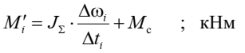

Таблиця 1. Вихідні дані для розрахунку.
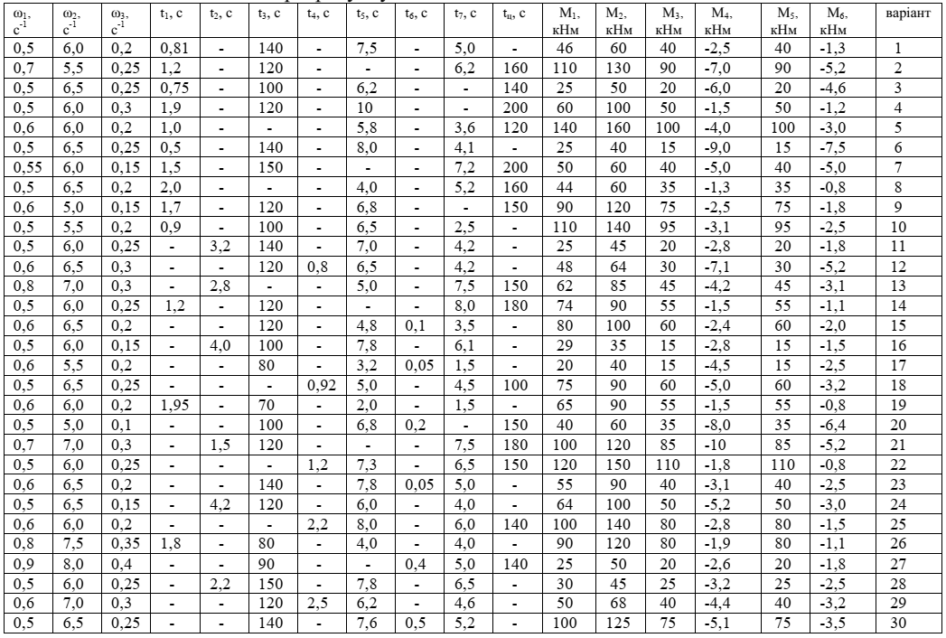

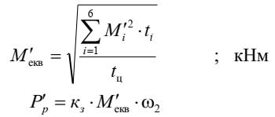
Двигун вибрано вірно, якщо Р_{н} ≥ Р′_{р} .
10. Побудувати діаграму швидкості ω = f (t) , навантажувальну діаграму виконавчого органа робочого механізму M = f (t) та навантажувальну діаграму двигуна M′= f (t) .

Література
1. В.В. Москаленко. Электрический привод. М., ВШ, 1991
2. В.М. Васин. Электрический привод. М., ВШ, 1984
3. Справочник по электрическим машинам. Под общей
редакцией И.П. Копылова, Б.К. Клокова. Том 1. М.,
Энергоатомиздат, 1988. стор. 255 – 256, 326 – 328, 371 – 391, 442

